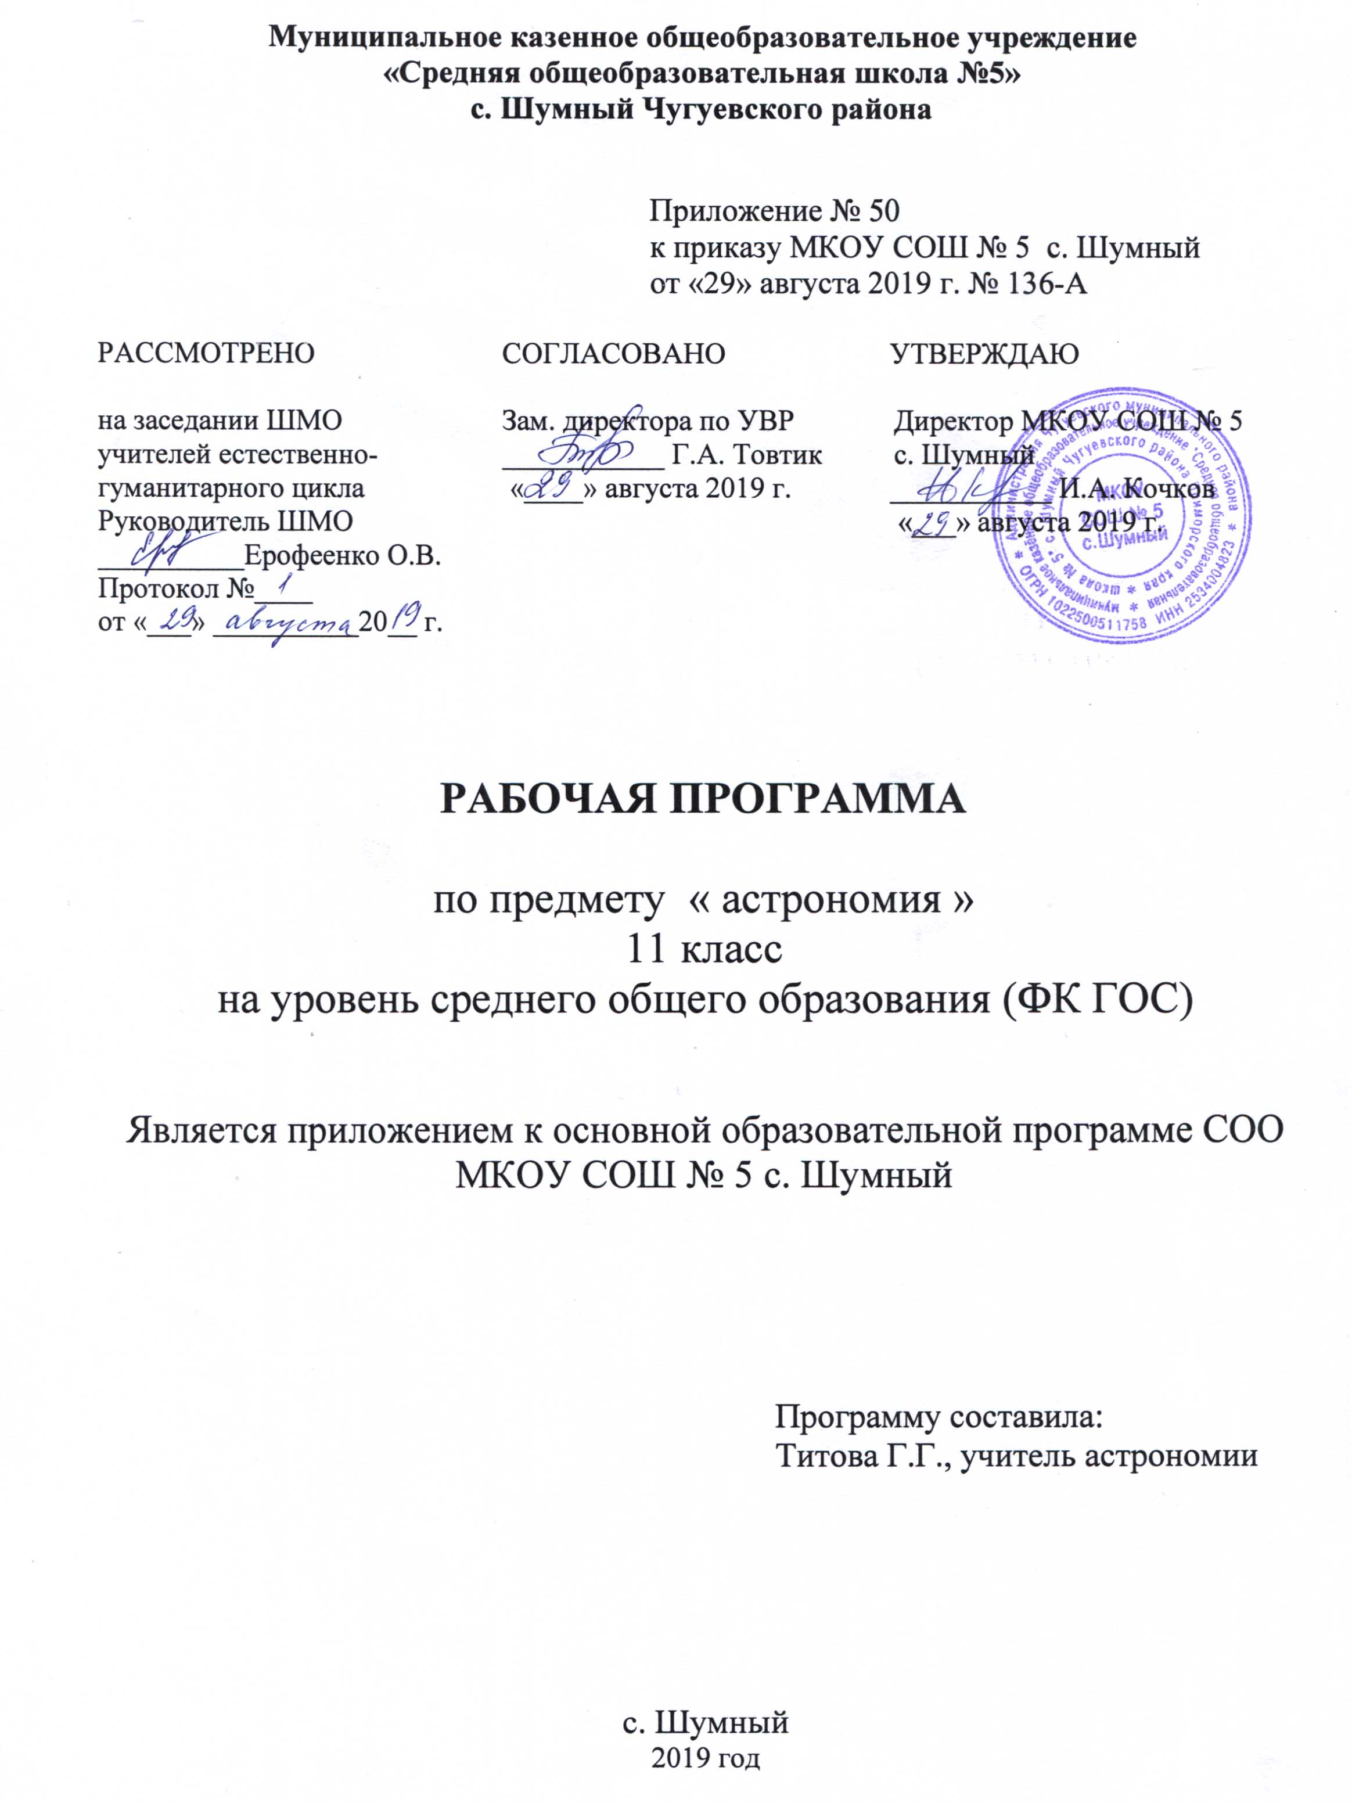
Пояснительная записка
Рабочая программа по астрономии составлена в соответствии с требованиями
Федерального компонента государственного образовательного стандарта среднего общего образования. (ФКГОС СОО); требованиями к результатам освоения основной образовательной программы; примерной программы средней (полной) общеобразовательной школы и авторской программы (базовый уровень) учебного предмета АСТРОНОМИЯ 11 кл. (авторы программы Б.А. Воронцов-Вельяминов, Е.К. Страут, М.: Дрофа, 2016г.
Согласно учебному плану МКОУ Землянской СОШ с УИОП на изучение предмета астрономия отводится 34 часа (34 учебных недели), из расчета 1 час в неделю. Уровень обучения - базовый.

Общая характеристика учебного предмета.
Астрономия в российской школе всегда рассматривалась как курс, который, завершая физико-математическое образование выпускников средней школы, знакомит их с современными представлениями о строении и эволюции Вселенной и способствует формированию научного мировоззрения. В настоящее время важнейшими задачами астрономии являются формирование представлений о единстве физических законов, действующих на Земле и в безграничной Вселенной, о непрерывно происходящей эволюции нашей планеты, всех космических тел и их систем, а также самой Вселенной.
Цели и задачи изучения астрономии.
При изучении основ современной астрономической науки перед учащимися ставятся следующие цели:
- понять сущность повседневно наблюдаемых и редких астрономических явлений;
- познакомиться с научными методами и историей изучения Вселенной;
- получить представление о действии во Вселенной физических законов, открытых в земных условиях, и единстве мегамира и микромира;
- осознать свое место в Солнечной системе и Галактике;
- ощутить связь своего существования со всей историей эволюции Метагалактики;
- выработать сознательное отношение к активно внедряемой в нашу жизнь астрологии и другим оккультным (эзотерическим) наукам.
Главная задача курса — дать учащимся целостное представление о строении и эволюции Вселенной, раскрыть перед ними астрономическую картину мира XX в. Отсюда следует, что основной упор при изучении астрономии должен быть сделан на вопросы астрофизики, внегалактической астрономии, космогонии и космологии.
Место учебного предмета в учебном плане.
В соответствии с учебным планом школы изучение курса рассчитано на 34 часа в год из расчета 1 час в неделю.

Важную роль в освоении курса играют проводимые во внеурочное время собственные наблюдения учащихся. Специфика планирования этих наблюдений определяется двумя обстоятельствами. Во-первых, они (за исключением наблюдений Солнца) должны проводиться в вечернее или ночное время. Во-вторых, объекты, природа которых изучается на том или ином уроке, могут быть в это время недоступны для наблюдений. При планировании наблюдений этих объектов, в особенности, планет, необходимо учитывать условия их видимости.

КРИТЕРИИ ОЦЕНИВАНИЯ

Оценка ответов учащихся
Оценка «5» ― ответ полный, самостоятельный правильный, изложен литературным языком в определенной логической последовательности. Ученик знает основные понятия и умеет ими оперировать при решении задач.
Оценка «4» ― ответ удовлетворяет вышеназванным требованиям, но содержит неточности в изложении фактов, определении понятий, объяснении взаимосвязей, выводах и решении задач. Неточности легко исправляются при ответе на дополнительные вопросы.
Оценка «3» ― ответ в основном верный, но допущены неточности: учащийся обнаруживает понимание учебного материала при недостаточной полноте усвоения понятий или непоследовательности изложения материала; затрудняется в показе объектов на звездной карте, решении качественных и количественных задач.
Оценка «2» ― ответ неправильный, показывает незнание основны понятий, непонимание изученных закономерностей и взаимосвязей, неумение работать с учебником, звездной картой, решать задачи.
Оценка «1» ― ответ, решение задачи или результат работы с картой отсутствуют.

Критерии оценивания тестового контроля:
Оценка «1» - от 10 до 20 % правильно выполненных заданий.
Оценка «2» - от 21 до 30 % правильно выполненных заданий.
Оценка «3» - 31 – 50 % правильно выполненных заданий.
Оценка «4» – 51 – 85 % правильно выполненных заданий.
Оценка «5» – от 86 до 100 % правильно выполненных заданий.

Оценка самостоятельных и контрольных работ
Оценка «5» ставится за работу, выполненную полностью без ошибок и недочётов.
Оценка «4» ставится за работу, выполненную полностью, но при наличии в ней не более одной грубой и одной негрубой ошибки и одного недочёта, не более трёх недочётов.
Оценка «3» ставится, если ученик правильно выполнил не менее 2/3 всей работы или допустил не более одной грубой ошибки и двух недочётов, не более одной грубой ошибки и одной негрубой ошибки, не более трех негрубых ошибок, одной негрубой ошибки и трех недочётов, при наличии 4 - 5 недочётов.
Оценка «2» ставится, если число ошибок и недочётов превысило норму для оценки 3 или правильно выполнено менее 2/3 всей работы.

ТРЕБОВАНИЯ К УРОВНЮ ПОДГОТОВКИ ВЫПУСКНИКОВ
Должны знать:
смысл понятий: активность, астероид, астрология, астрономия, астрофизика, атмосфера, болид, возмущения, восход светила, вращение небесных тел, Вселенная, вспышка, Галактика, горизонт, гранулы, затмение, виды звезд, зодиак, календарь, космогония, космология, космонавтика, космос, кольца планет, кометы, кратер, кульминация, основные точки, линии и плоскости небесной сферы, магнитная буря, Метагалактика, метеор, метеорит, метеорные тело, дождь, поток, Млечный Путь, моря и материки на Луне, небесная механика, видимое и реальное движение небесных тел и их систем, обсерватория, орбита, планета, полярное сияние, протуберанец, скопление, созвездия и их классификация, солнечная корона, солнцестояние, состав Солнечной системы, телескоп, терминатор, туманность, фазы Луны, фотосферные факелы, хромосфера, черная дыра, Эволюция, эклиптика, ядро;
определения физических величин: астрономическая единица, афелий, блеск звезды, возраст небесного тела, параллакс, парсек, период, перигелий, физические характеристики планет и звезд, их химический состав, звездная величина, радиант, радиус светила, космические расстояния, светимость, световой год, сжатие планет, синодический и сидерический период, солнечная активность, солнечная постоянная, спектр светящихся тел Солнечной системы;
смысл работ и формулировку законов: Аристотеля, Птолемея, Галилея, Коперника, Бруно, Ломоносова, Гершеля, Браге, Кеплера,
Ньютона, Леверье, Адамса, Галлея, Белопольского, Бредихина, Струве, Герцшпрунга-Рассела, , Хаббла, Доплера, Фридмана, Эйнштейна.
Должны уметь:
- использовать карту звездного неба для нахождения координат светила;
- выражать результаты измерений и расчетов в единицах Международной системы;
- приводить примеры практического использования астрономических знаний о небесных телах и их системах;
- решать задачи на применение изученных астрономических законов;
- осуществлять самостоятельный поиск информации
- стественнонаучного содержания с использованием различных источников, ее обработку и представление в разных формах;
- владеть компетенциями: коммуникативной, рефлексивной, личностного саморазвития, ценностно-ориентационной, смылопоисковой, и профессионально-трудового выбора.

СОДЕРЖАНИЕ УЧЕБНОГО КУРСА «АСТРОНОМИЯ»

Роль астрономии в развитии цивилизации. Эволюция взглядов человека на Вселенную. Геоцентрическая и гелиоцентрическая системы. Особенности методов познания в астрономии. Практическое применение астрономических исследований. История развития отечественной космонавтики. Первый искусственный спутник Земли, полет Ю.А. Гагарина. Достижения современной космонавтики.

ОСНОВЫ ПРАКТИЧЕСКОЙ АСТРОНОМИИ
Небесная сфера. Особые точки небесной сферы. Небесные координаты. Звездная карта, созвездия, использование компьютерных приложений для отображения звездного неба. Видимая звездная величина. Суточное движение светил. Связь видимого расположения объектов на небе и географических координат наблюдателя. Движение Земли вокруг Солнца. Видимое движение и фазы Луны. Солнечные и лунные затмения. Время и календарь.

ЗАКОНЫ ДВИЖЕНИЯ НЕБЕСНЫХ ТЕЛ
Структура и масштабы Солнечной системы. Конфигурация и условия видимости планет. Методы определения расстояний до тел Солнечной системы и их размеров. Небесная механика. Законы Кеплера. Определение масс небесных тел. Движение искусственных небесных тел.

СОЛНЕЧНАЯ СИСТЕМА
Происхождение Солнечной системы. Система Земля - Луна. Планеты земной группы. Планеты-гиганты. Спутники и кольца планет. Малые тела Солнечной системы. Астероидная опасность.

МЕТОДЫ АСТРОНОМИЧЕСКИХ ИССЛЕДОВАНИЙ
Электромагнитное излучение, космические лучи и Гравитационные волны как источник информации о природе и свойствах небесных тел. Наземные и космические телескопы, принцип их работы. Космические аппараты. Спектральный анализ. Эффект Доплера. Закон смещения Вина. Закон Стефана-Больцмана.

ЗВЕЗДЫ
Звезды: основные физико-химические характеристики и их взаимная связь. Разнообразие звездных характеристик и их закономерности. Определение расстояния до звезд, параллакс. Двойные и кратные звезды. Внесолнечные планеты. Проблема существования жизни во Вселенной. Внутреннее строение и источники энергии звезд. Происхождение химических элементов. Переменные и вспыхивающие звезды. Коричневые карлики. Эволюция звезд, ее этапы и конечные стадии. Строение Солнца, солнечной атмосферы. Проявления солнечной активности: пятна, вспышки, протуберанцы. Периодичность солнечной активности. Роль магнитных полей на Солнце. Солнечно-земные связи.
НАША ГАЛАКТИКА – МЛЕЧНЫЙ ПУТЬ
Состав и структура Галактики. Звездные скопления. Межзвездный газ и пыль. Вращение Галактики. Темная материя.
ГАЛАКТИКИ. СТРОЕНИЕ И ЭВОЛЮЦИЯ ВСЕЛЕННОЙ
Открытие других галактик. Многообразие галактик и их основные характеристики. Сверхмассивные черные дыры и активность галактик. Представление о космологии. Красное смещение. Закон Хаббла. Эволюция Вселенной. Большой Взрыв. Реликтовое излучение. Темная энергия.

УЧЕБНО-ТЕМАТИЧЕСКИЙ ПЛАН КУРСА «АСТРОНОМИЯ»
№  п/п | Наименование тем | Количество часов
1 | Астрономия, ее значение и связь с другими | 2
2 | Практические основы астрономии | 5
3 | Строение Солнечной системы | 7
4 | Природа тел Солнечной системы | 8
5 | Солнце и звезды | 5
6 | Строение и эволюция вселенной | 4
7 | Жизнь и разум во вселенной | 1
8 | Повторение | 2

Учебно-методическое обеспечение программы

- Воронцов-Вельяминов Б. А., Страут Е. К. «Астрономия. Базовый уровень.11 класс», М. Дрофа, 2016
- Е.К.Страут Методическое пособие к учебнику «Астрономия. Базовый уровень.11 класс» авторов Б. А. Воронцова-Вельяминова, Е. К. Страута, М. Дрофа, 2013

